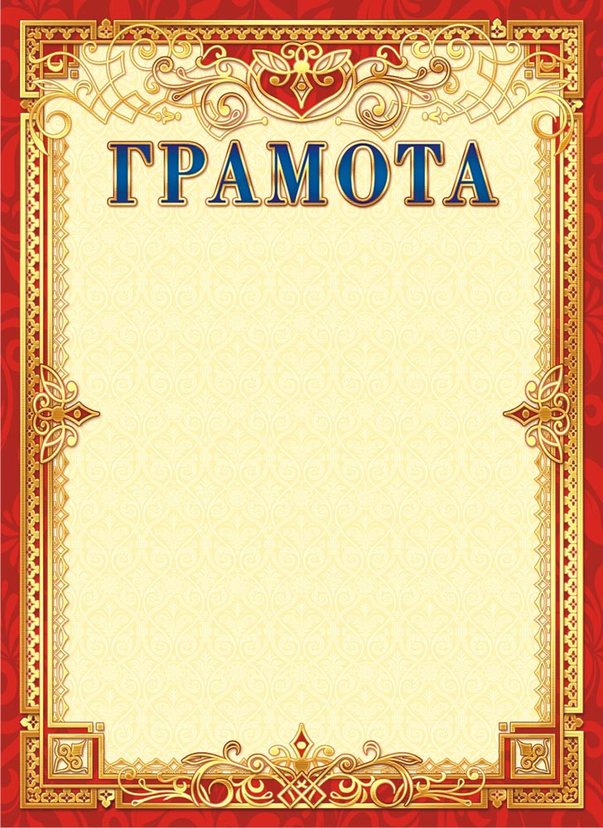

НАГРАЖДАЕТСЯ

Иванова Мария Ивановна

учащаяся 1 класса МБОУ СОШ № 21
занявшая

III МЕСТО
в районном конкурсе рисунков и плакатов
«С днем защитника Отечества» в рамках краевого конкурса
оборонно-массовой и военно-патриотической работы
памяти маршала Жукова Г.К.
руководитель: Сидорова Вера Петровна

Начальник управления Е.В. Руденко
образованием

Основание: приказ УО АМОТР от 26.02.2024 г. № 206
г.Темрюк 2024 год

